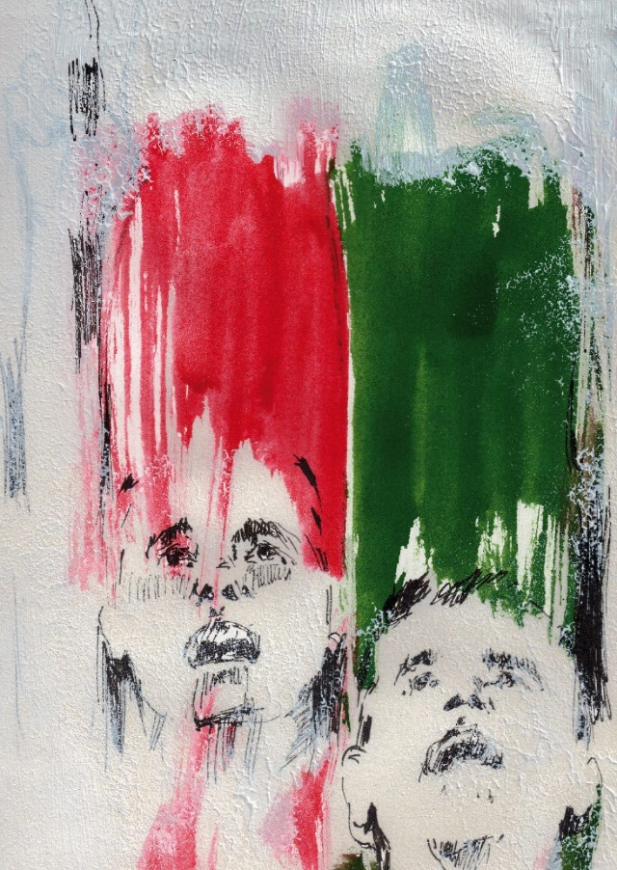
LEGNICA
Ilustracja autorstwa Magdaleny Drab
Magdalena Drab w legnickim Teatrze im. H. Modrzejewskiej zadomowiła się w 2014 roku. Tu kontynuowała rozpoczętą w 2012 roku, wieloletnią współpracę z Jackiem Głombem, która zaowocowała rolami w spektaklach w jego reżyserii: „Człowiek na moście” R. Urbańskiego „Car Samozwaniec, czyli polskie na Moskwie gody” A. Nowaczyńskiego, „Biesy” F. Dostojewskiego. Tutaj dwukrotnie spotkała Piotra Cieplaka – najpierw w „Ożenku” M. Gogola (2024), później w napisanych przez siebie „Wyzwoleniach” inspirowanych dramatem Stanisława Wyspiańskiego, z którymi w ramach projektu „Teatr Polska” podróżowała po kraju. Drab z czasem stała się nierozerwalną częścią legnickiej legendy, aktorskiego wielogłosu, tak pięknie opisanego przez Jolantę Kowalską:
(…) Być może z tej zasady wyrosła charakterystyczna dla Legnicy jakość aktorska, która krystalizowała się w dość szczególnej postaci realizmu. To realizm łagodnych temperatur, zdecydowanie antybohaterski, pełen empatii i ciepła, z wyrozumiałością pochylający się nad każdą rysą w charakterze człowieka, zawsze poszukujący światła w mrokach ludzkiej duszy.
W 2017 roku na legnickiej scenie Drab zaprezentowała swój monodram „Curko moja ogłoś to – rytmizowany biuletyn z wystawy Marii Wnęk”, w 2018 wyreżyserowała docenionych „Dzielnych chłopców”, wpisując się w wieloletnią tradycję legnickiej sceny chętnie podejmującej tematykę lokalną (by wspomnieć chociażby „Balladę o Zakaczawiu” czy „Made in Poland”). W 2020 roku napisała pięcioodcinkowy serial teatralny „5.0”, zainscenizowany przez Piotra Ratajczaka i zrealizowany na Scenie Gadzickiego. W tym samym roku została wyróżniona odznaką „Zasłużony dla Legnicy”. Magdalena Drab od początku wnosi twórczy ferment w życie lokalnej społeczności, zaglądając pod podszewkę tego, czym żyje miasto. Przykładem zainteresowania i pracy dokumentalnej, było wejście w zamknięte środowisko legnickich kibiców: fanów GKS Katowice, Górnika Zabrza, Ruchu Chorzów. Uruchomiło się to, co przenika pisanie Drab: przystawienie ucha do rzeczywistości, baczna obserwacja człowieka w działaniu, w „swoim korytku”, próba demitologizacji hermetycznych portretów, zrozumienia fenomenu zjawiska, za którym ciągnie się czarna legenda. Regionalizm tak ważny dla rodzimej sceny, zyskał nową formę i zasięg. Historia chłopców w kolorowych szalikach, stała się wnikliwym studium tłumionego gniewu i osamotnienia.
Rozpoznawanie otaczającego świata z lupą i dyktafonem w ręku, przyglądanie się fragmentom miejskiej rzeczywistości, towarzyszyło Drab już w czasie studiów w łódzkiej filmówce, kiedy wraz z przyjaciółmi zakładała offowy Teatr Zamiast. Aby „robić dobre rzeczy” jak wspominała w jednym z wywiadów. Potrzeba zakorzenienia się w tkance miasta przyniosła wówczas doświadczenie społecznej animacji, budowania wspólnoty wokół fundacyjnych projektów, w tym spektakli „Targowisko, czyli dzieje rozkładu Pana H. (2014), „Miasto Ł” (2014) czy monodramu „Motyl – publiczna egzekucja z muzyką na żywo” (2017).
Drab ciągnie w stronę niezauważanych peryferii, tego jak kształtują społeczne przyzwyczajenia i światopoglądy, jak funkcjonują w szerszym obiegu, jaki potencjał w nich tkwi. Peryferyjność jako znak szczególny – znak rozpoznawczy. Słowo, które wyznacza kierunek działania. Z którego jest się dumnym.

J. Kowalska, „Idiom legnicki”, w: „Dialog” 4/2018
Rozmowa z Magdaleną Drab, e-legnickie.pl - "Dzielni chłopcy" na deskach legnickiego teatru
Jestem wielką fanką Łodzi ::: Artykuły ::: Encyklopedia teatru polskiego

